3.1 Данная грамматика та же, что приведена в дипломной записке в первом эксперименте (п. 6.1) с той разницей, что там она приведена в нотации YARD-а и с атрибутами.

3.2
Грамматика:
G = (V_{N}, V_{T}, P, S), где V_{N} = {E′, E, A, B, T, F},
V_{T} = {a, +,*, (, )}, S = E′,
P ={ (0) E′ → E,
(1) E → T (2) E → F (3) E → a
(4) A → T (5) A → F (6) A → a
(7) B → (T) (8) B → F (9) B → a
(10) C → (T) (11) C → (F) (12) C → a
(13) T → A + B (14) F → B * C }
Семейство входных цепочек: X_{i+1}=(X_i)*a, X_0=a+a, i=0,1,2,...

Дерево вывода для цепочки „(a+a)*a“ (в дереве вывода для соответствия синтаксическим соглашениям YARD-а большие латинские буквы заменены на маленькие, 'a' <-> NUMBER ; '(' <-> LEFT ; ')' <-> RIGHT ; E' <->s) :

<NODE name="s">
<NODE name="e">
<NODE name="f">
<NODE name="b">
<LEAF name="LEFT"/>
<NODE name="t">
<NODE name="a">
<LEAF name="NUMBER"/>
</NODE>
<LEAF name="PLUS"/>
<NODE name="b">
<LEAF name="NUMBER"/>
</NODE>
</NODE>
<LEAF name="RIGHT"/>
</NODE>
<LEAF name="MULT"/>
<NODE name="c">
<LEAF name="NUMBER"/>
</NODE>
</NODE>
</NODE>
</NODE>

График зависимости количества шагов LR-автомата от i :
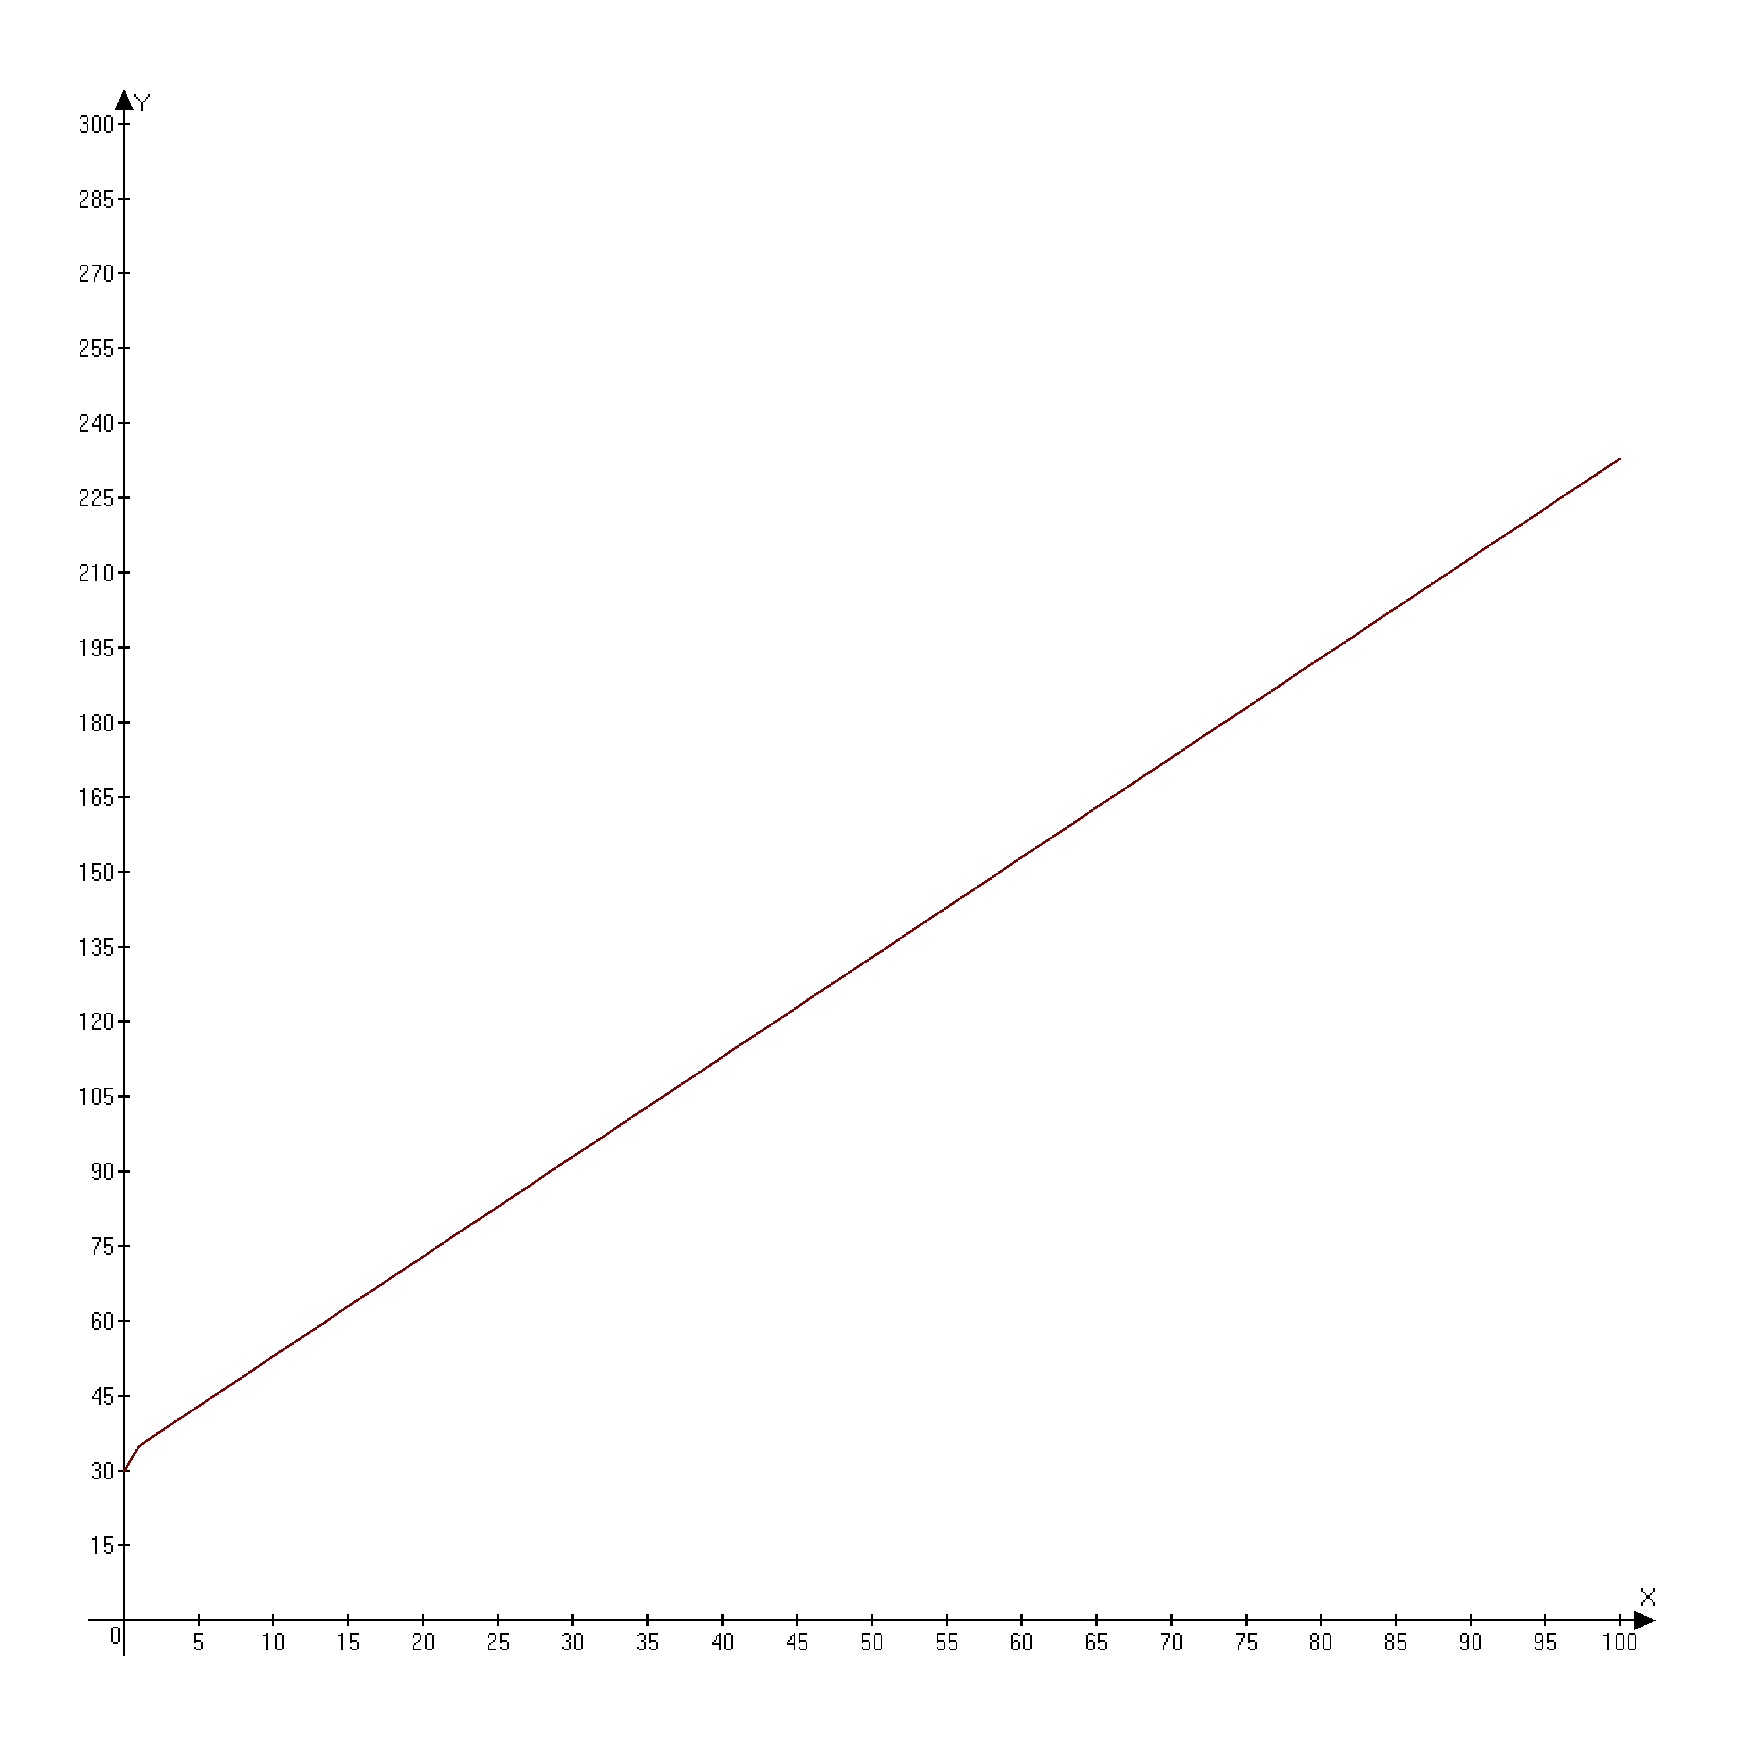
3.3
Грамматика:
G = (V_{N}, V_{T}, P, S), где V_{N} = {E′, E, A, B, T, F},
V_{T} = {a, +,*, (, )}, S = E′,
P ={ (0) E′ → E,
(1) E → (E), (2) E → T (3) E → F (4) E → a
(5) A → (A), (6) A → T (7) A → F (8) A → a
(9) B → (B), (10) B → (T) (11) B → F (12) B → a
(13) C → (C), (14) C → (T) (15) C → (F) (16) C → a
(17)T → A + B, (18) F → B * C}.

Семейство входных цепочек: X_{i+1}=(X_i)*a, X_0=a+a, i=0,1,2,...

Дерево вывода для цепочки „(a+a)*a“ (в дереве вывода для соответствия синтаксическим соглашениям YARD-а большие латинские буквы заменены на маленькие, 'a' <-> NUMBER ; '(' <-> LEFT ; ')' <-> RIGHT ; E' <->s ) :

<NODE name="s">
<NODE name="e">
<NODE name="f">
<NODE name="b">
<LEAF name="LEFT"/>
<NODE name="t">
<NODE name="a">
<LEAF name="NUMBER"/>
</NODE>
<LEAF name="PLUS"/>
<NODE name="b">
<LEAF name="NUMBER"/>
</NODE>
</NODE>
<LEAF name="RIGHT"/>
</NODE>
<LEAF name="MULT"/>
<NODE name="c">
<LEAF name="NUMBER"/>
</NODE>
</NODE>
</NODE>
</NODE>

Шаги автомата для цепочки „a“:
shift "NUMBER"
reduce "e"
reduce "s"
reduce "a"
reduce "b"

Шаги автомата для цепочки „a+a“:
shift "NUMBER"
shift "PLUS"
shift "PLUS"
shift "PLUS"
reduce "e"
shift "PLUS"
reduce "s"
reduce "a"
shift "PLUS"
shift "NUMBER"
reduce "b"
reduce "t"
reduce "e"
reduce "s"
reduce "a"
reduce "b"
shift "PLUS"

Красным выделены последовательности, завершающиеся удачно. По приведённым трассам видно, что при выводе возникают конфликты.

График зависимости количества шагов LR-автомата от i :
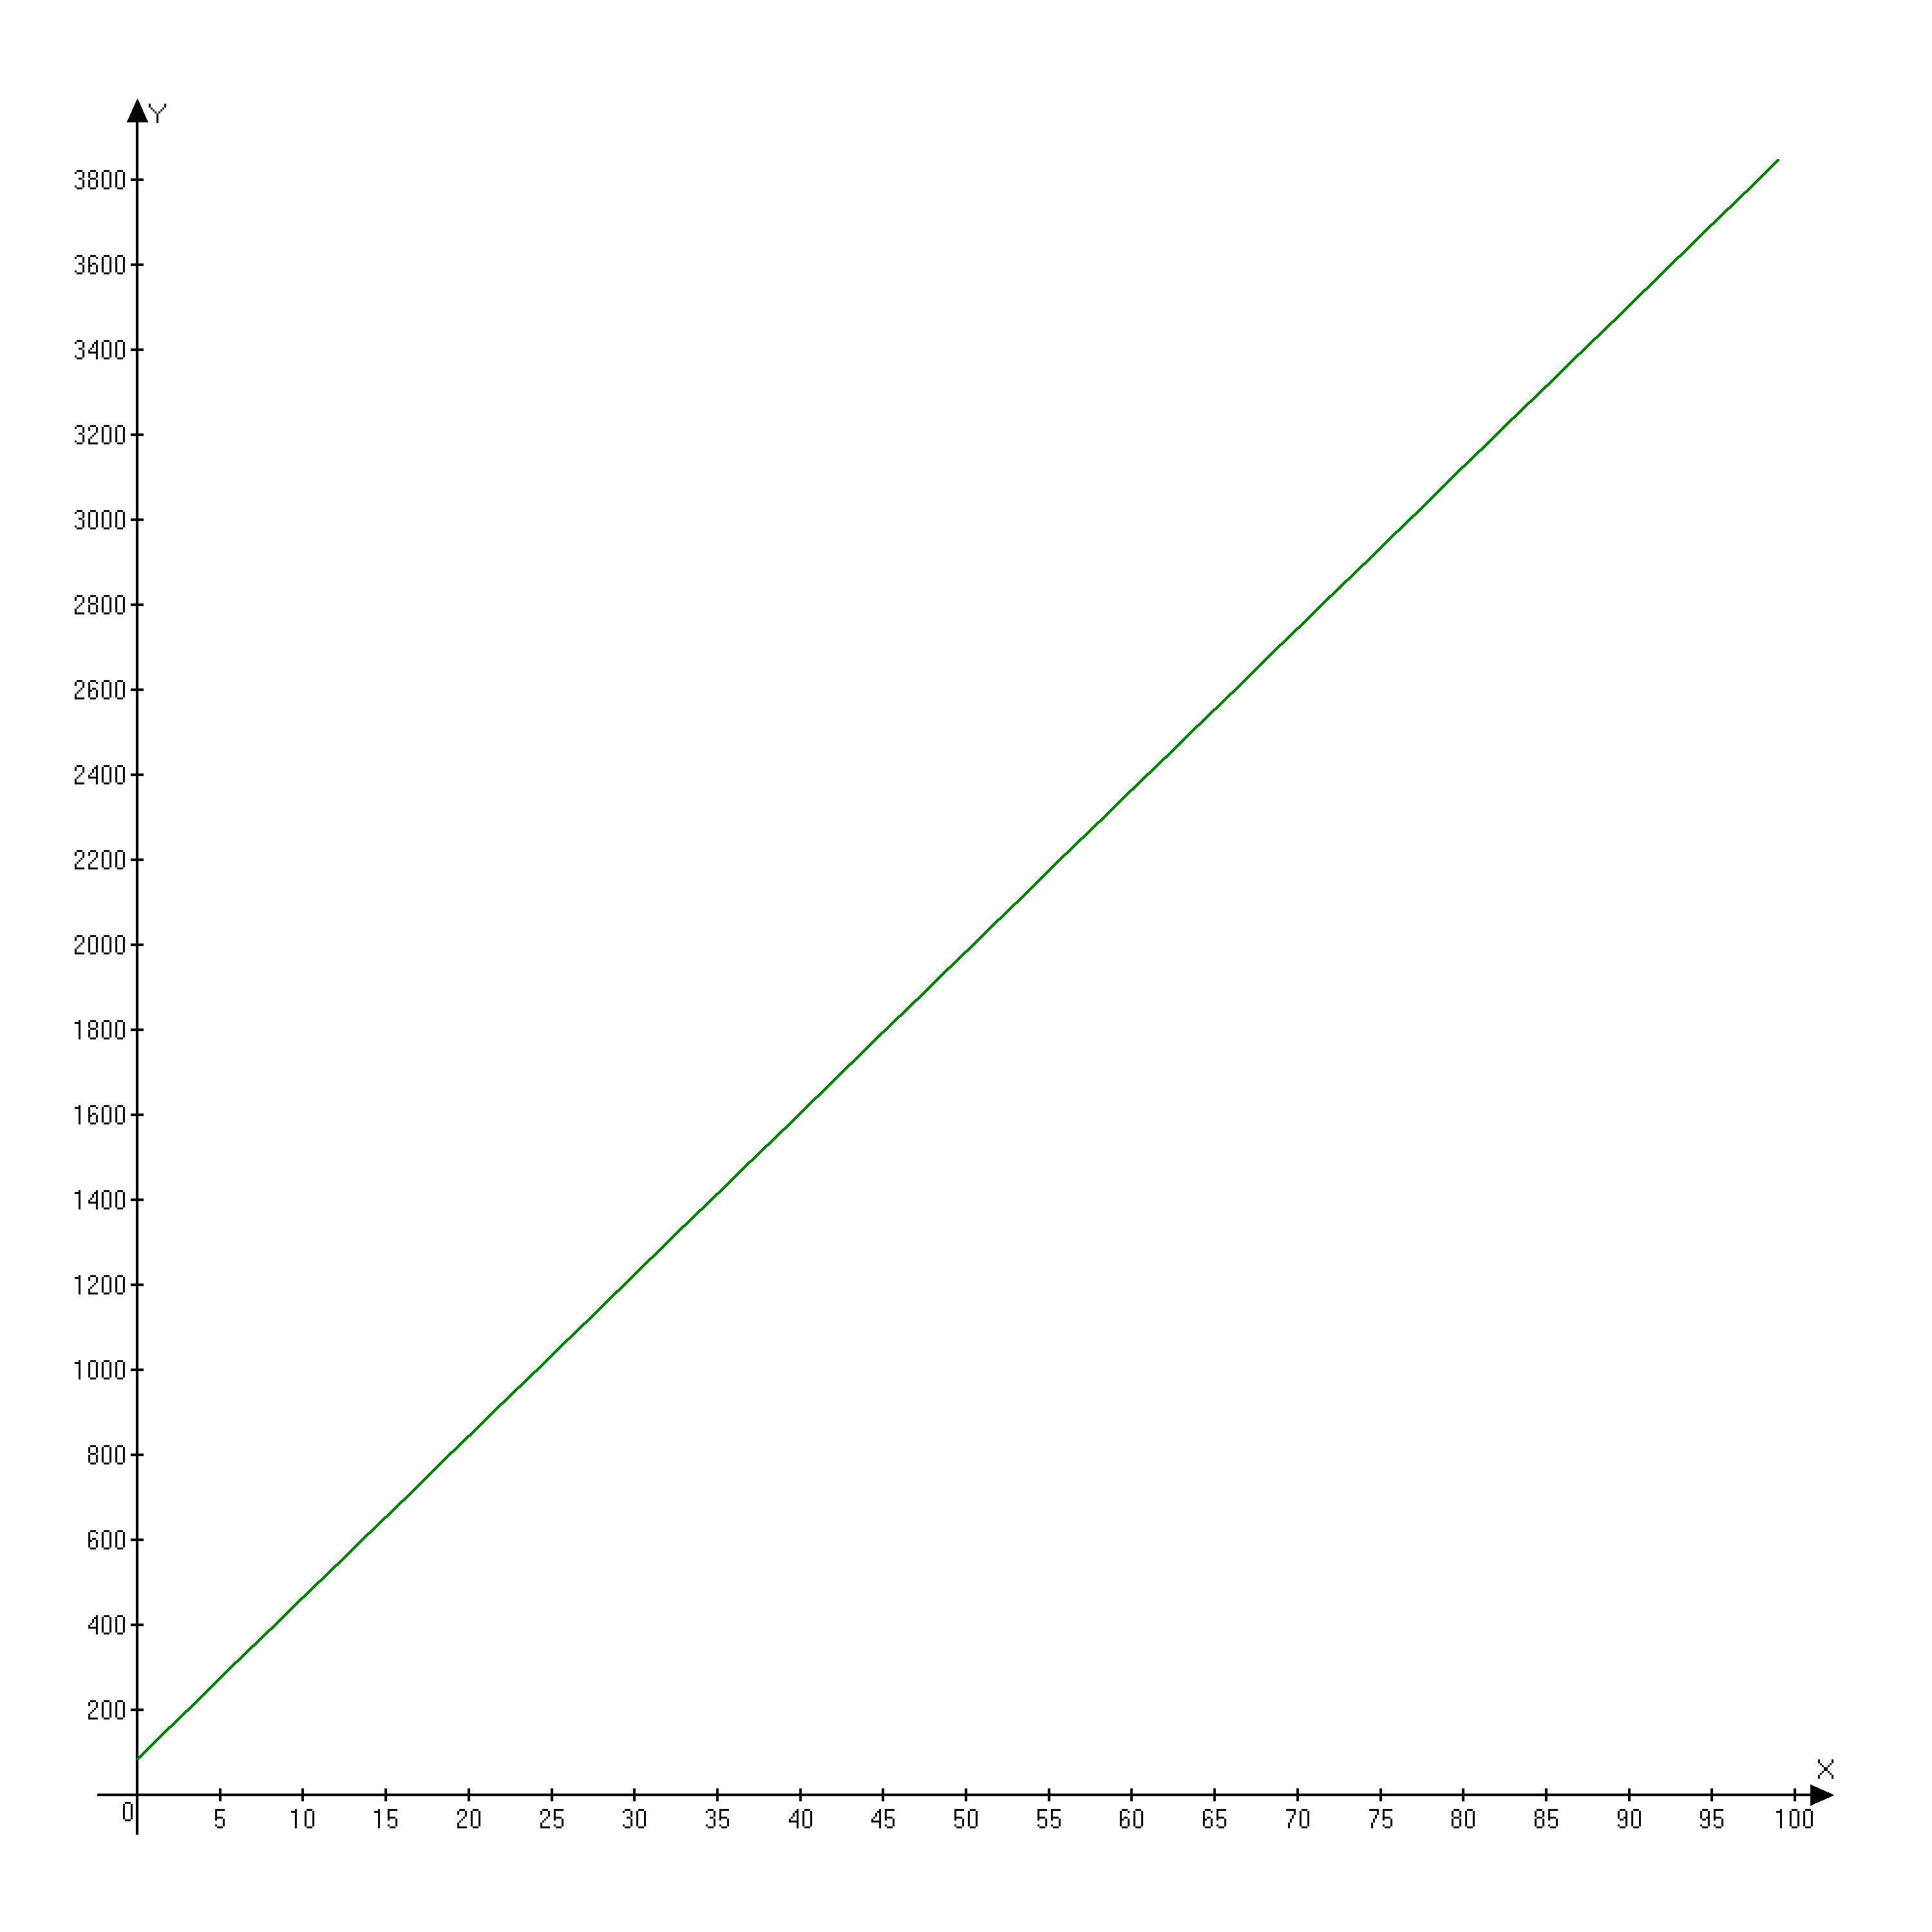
Дополнительно по распечаткам трасс можно убедиться, что в процессе анализа происходит успешное переиспользование ранее вачисленных результатов. То есть кеширование работает.

Ниже приведён общий график зависимости количества шагов LR-автомата от i для семейства входных цепочек: X_{i+1}=(X_i)*a, X_0=a+a, i=0,1,2,... для грамматик 3.1, 3.2, 3.3
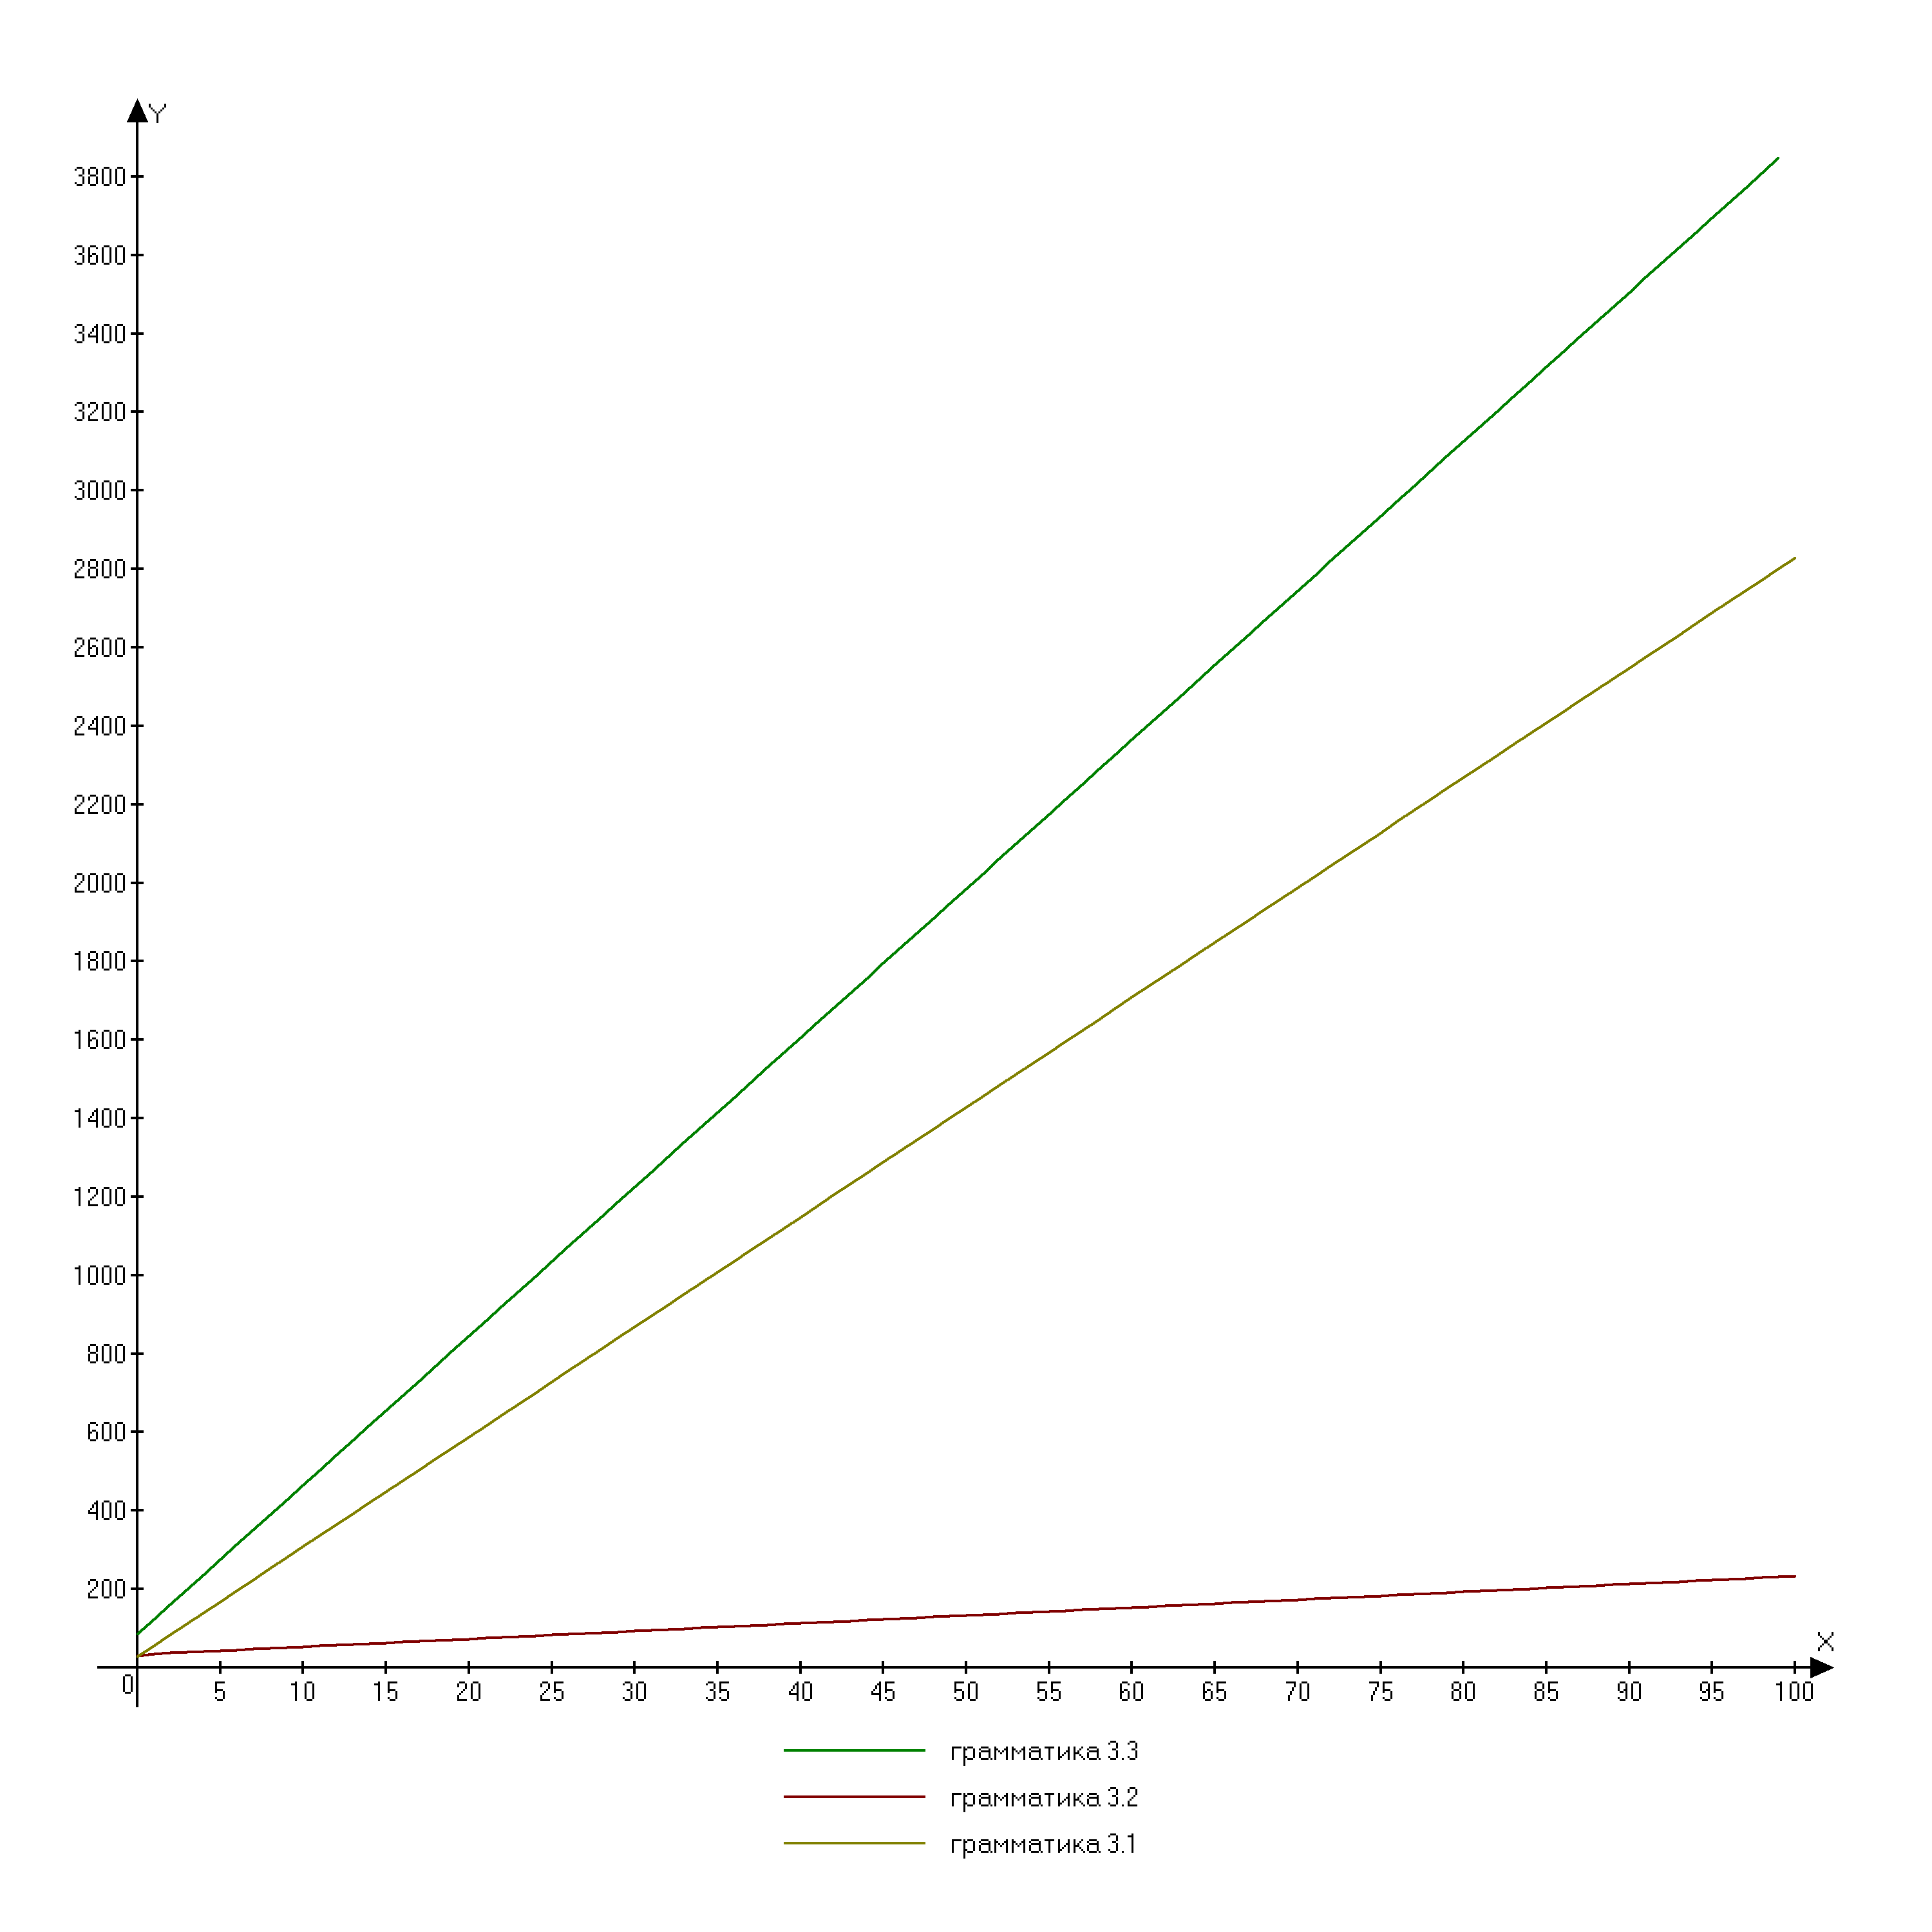
Так же для всех трёх грамматик был проведён тест на некорректных цепочках:

„“
„a+aa“
„a+a)“
„(a+a“
„a+a*“
„a+()“

Для всех цепочек результат пустой (не найдено ни одного вывода).

